BAB III
METODE PENELITIAN

  - Pendekatan Penelitian
Metodologi penelitian merupakan suatu ilmu tentang kerangka kerja melakukan penelitian yang bersistem. Bersistem berarti penelitian dikerjakan berdasarkan kontekstual.
Penelitian kualitatif disebut pemahaman mendalam karena mempertanyakan makna suatu objek secara mendalam dan tuntas. Penelitian kualitatif disebut participant-observation karena penelitian itu sendiri yang harus jadi instrument utama dalam pengumpulan data dengan cara mengobservasi langsung objek yang ditelitinya. Penelitian kualitatif disebut juga studi kasus karena objek penelitiannya sering kali bersifat unik, kasuistis, tidak ada duanya. Melalui pendekatan kulitatif, dimana diharapkan peneliti mampu mengembangkan suatu teori dan mengujinya dengan cara mengumpulkan data dan menganalisisnya berdasarkan beberapa sumber data yang dimiliknya (multi-data sources).⁵
Pendekatan kualitatif memusatkan perhatiannya pada gejala-gejala yang tidak mempunyai karakteristik tertentu dan memusatkan perhatiannya pada prinsip-prinsip umum yang mendasari perwujudan satuan-satuan gejala yang ada dalam suatu fenomena tertentu. Pendekatan ini menganalisis gejala-gejala untuk memperoleh gambaran mengenai pola-pola yang berlaku yang kemudian dianalisis dengan menggunakan teori yang obyektif. Data kualitatif yang diperoleh dalam penelitian ini selanjutnya akan dikuantitatifkan dengan melakukan pembobotan terhadap setiap realitas/gejala berdasarkan konteksnya tersebut.⁶ Semua pertimbangan diterjemahkan secara numerik yang merupakan ancangan validitasnya dapat dievaluasi dengan suatu uji konsistensi.⁷

⁵ Irawan, Prasetya (2007), Penelitian Kualitatif dan Kuantitatif Untuk Ilmu-Ilmu Social, Jakarta: DIA FISIP UI
⁶ Suparlan, Parsudi (1994), Metode Penelitian Kualitatif. Jakarta: Program Kajian Wilayah Amerika Universitas indonesia.
⁷ Saaty, Thomas L. (1993), Pengambilan Keputusan Bagi Para Pemimpin, Alih Bahasa: Liana
Setiono, Jakarta: PT Pustaka Binaman Pressindo
Dalam penelitian ini, penulis memakai metode kualitatif deskriptif, sesuai judul kajian “Strategi Pengembangan Ekosistem Ekonomi Digital”,
yang diharapkan akan memberikan gambaran utuh tentang kekuatan Ekonomi Digital Indonesia menggunakan tools klasik SWOT ⁷, dengan pembobotan pada variabel yang diteliti.

  - Subyek dan Objek Penelitian
- Subyek Penelitian
Dalam penelitian ini yang menjadi subyek adalah strategi pengembangan ekosistem ekonomi digital, yaitu komitmen dan kebijakan pemerintah yang terkait langsung dengan pengembangan ekosistem ekonomi digital, berupa Paket Kebijakan Ekonomi Jilid 14, Peta-Jalan E-Commerce Indonesia, dengan 8 butir issu program strategis, yang sudah uraikan pada Bab 1.1.4. Demikian pula denga kebijakan strategis pemerintah sebelumnya, yaitu pemberdayaan UMKM dan industri Kreatif, melalui dukungan pemerintah untuk menerapkan E-Commerce sebagai upaya memperluas jangkauan pasar. Data-datanya dikoleksi dari dokumen resmi pemerintahan untuk menyusun data-set agar bisa diolah dan di analisa kondisi skala ekonominya.
- Obyek Penelitian
Obyek dari penelitian ini adalah skala ekonomi digital Indonesia kurun waktu 3 tahun terakhir (2013-2015), serta estimasi perkembangan bisnis E-Commerce Indonesia (2016-2021). Data tersebut akan digunakan untuk mengestimasi kekuatan ekonomi digital Indonesia di masa yang akan datang. Volume transaksi E-Commerce Indonesia dikoleksi dari data-set yang tersedia, berupa data hasil laporan lembaga internasional Asosiasi E-Commerce Indonesia serta lembaga internasional (WEF, WTO dan Bank Dunia ). Demikian juga dengan kontribusi ekonomi digital terhadap PDB 10,35 % (rata-rata 2013-2015, KLBI 2010, Klasifikasi J, TIK Teknologi Informasi dan Komunikasi, Sumber BPS), adalah data awal perkembangan ekonomi digital dalam penelitian ini. Ekonomi digital Indonesia di prediksi menjadi 5 besar ekonomi digital Asia Pasifik pada 2030.
Kajian dalam penelitian ini fokus pada analisis strategis tentang lingkungan internal dan lingkungan eksternal dari ekosistem ekonomi digital Indonesia.
  - Jenis dan Teknik Pengumpulan Data
Penelitian ini menggunakan data primer berupa data-set dari dokumen resmi pemerintah yaitu Paket Kebijakan Ekonomi Jilid 14, terkait Peta Jalan E-Commerce Indonesia, yang diyakini pemerintah mampu mengembangkan ekosistem ekonomi digital Indonesia. Data perkembangan terkini industri internet Indonesia yang berasal dari pemerintahan yang terkait, terutama Menkominfo, Bank Indonesia dan BPS. Data sekunder diambil dari literatur ilmiah berupa jurnal, buku teks, Laporan WEF, WTO, World Bank, serta data Konsultan Internasional yang diakui oleh komunitas bisnis E-Commerce.

  - Teknik Analisis
Data dan informasi yang diperoleh akan dianalisis menggunakan tools klasik untuk manajemen strategis yaitu SWOT. Selanjutnya dibagi menjadi analisis faktor internal, yaitu Kekuatan dan Kelemahan atau IFAS (Internal Factors Analysis Summary) serta analisis faktor eksternal, yaitu Peluang dan Ancaman atau EFAS (Eksternal Factors Analysis Summary). Analisa SWOT alat untuk menyajikan skala pengaruh strategis kondisi internal dan eksternal ekonomi digital Indonesia. Analisis IFAS dan EFAS sebagai alat analisa yang akan digunakan untuk memetakan kondisi internal dan eksternal. Langkah Analisis IFAS adalah merumuskan narasi setiap faktor strategis internal pada Kekuatan (Strengths) dan Kelemahan (Weakness) yang menjadi domain pengujian terhadap kebijakan pemerintah bersama pengguna internet, pelaku industri internet, pemilik modal, komunitas E-Commerce dan seluruh bisnis yang menjadi ekosistem ekonomi digital Indonesia. Faktor-faktor strategis internal kemudian akan dinarasikan, pada kuadran faktor internal kekuatan maupun faktor kelemahan. Ini dilakukan untuk menimbang bobot setiap faktor “kekuatan” dibandingkan dengan bobot setiap faktor “kelemahan”.
Analisis EFAS dilakukan untuk merumuskan narasi setiap faktor strategis eksternal yaitu Peluang (Opportunnities) dan Ancaman (Threats) dengan mengkaji data-set berbagai sumber, utamanya WEF, untuk mengetahui kondisi ekonomi regional ASEAN dan global, serta tools pengukuran Indeks Kekuatan Ekonomi Digital, merujuk pada Index WEF, MGI-McKinsey serta GCI-Huawei. Berikut ini akan dijelaskandetail metode analisis SWOT.

Pertama adalah mapping faktor-faktor strategis internal (Organisasi, perorangan atau suatu Negara), mencari dimana Kekuatan dan Kelemahan, kemudian meresume faktor-faktor tersebut dalam dua sub-bagian, yaitu faktor-faktor Kekuatan, dipisahkan dengan faktor-faktor Kelemahan. Kedua, mapping faktor-faktor strategis eksternal, mencari dan menemukan dimana ada Peluang serta mencari adanya Ancaman. Resume faktor-faktor tersebut dalam dua sub-bagian, yaitu faktor-faktor Peluang, dipisahkan dengan faktor-faktor Ancaman.
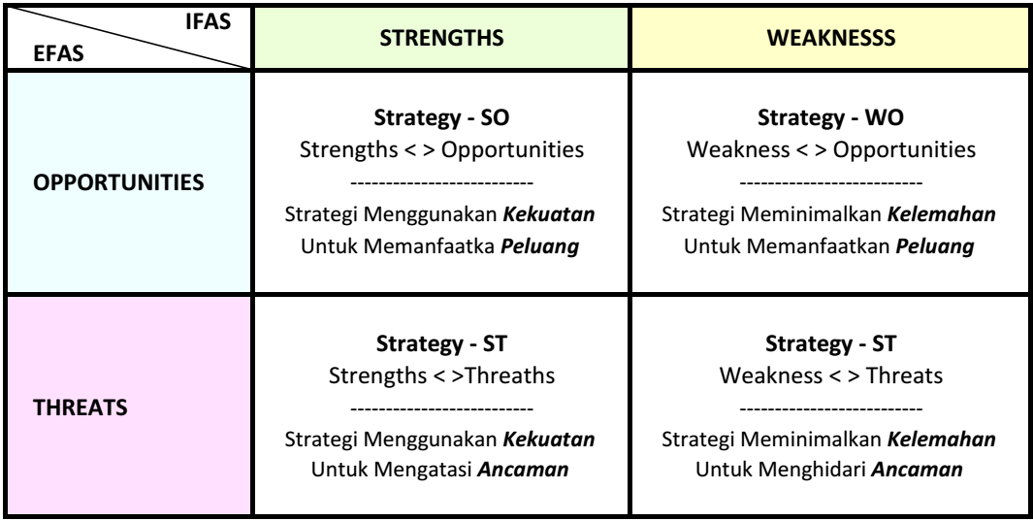

Gambar III.1. Matriks SWOT, Strategi korelasi IFAS dan EFAS

Faktor-faktor strategis Internal maupun Eksternal merupakan narasi, tentu nilainya adalah kualitatif, oleh sebab itu analisis SWOT-IFAS/EFAS di transformasikan menjadi angka atau index yang dapat dikuantitatifkan, dengan cara memberikan nilai Weight (bobot), Rating dan terakhir Score pada masing-masing faktor strategisnya. Score adalah hasil perkailan Weight X Rating.
Pengisian nilai setiap faktor strategis, harus dilakukan oleh top dan midle management, konsultan, atau akademisi.
Aturan pemberian Weight (pembobotan) pada faktor strategis internal (Kekuatan dan Kelemahan), total jumlah masing-masing Weight faktor wajib bernilai 0,5. Sehingga total Weight (internal) menghasilkan nilai 1.Demikian juga faktor strategis eksternal, Peluang dan Ancaman, metodenya sama.
Jika suatu faktor strategis memiliki pengaruh yang paling besar terhadap pencapaian tujuan, akan diberi Rating tertinggi, yaitu 4, sedang faktor yang pengaruh strategisnya paling kecil rating di set 1. Sebagai catatan Rating harus dibandingkan dengan pesaing serta melihat rating rata-rata bisnis sejenis dan di level yang seimbang.
Dari perumusan di atas akan dipetakan masing-masing bobot butir-butir kedua faktor, yaitu faktor internal (kekuatan dan kelemahan) berikut faktor eksternal (peluang & ancaman). Jumlah item faktor strategis biasanya 8 s/d 10 untuk masing-masing internal dan eksternal, kombinasinya, 5 Kekuatan dan 5 Kelemahan, atau 4:4, 3:5,4:6 dan sebaliknya. Kombinasi demikian berlaku pula pada faktor eksternal, yaitu Peluang dan Ancaman.
- Template Pengisian Data dan Hasil IFAS
- Isikan setiap narasi faktor strategis internal “Kekuatan” ( kolom-1).
- Isikan nilai Weight (bobot, pada kolom-2) setiap faktor, ingat bahwa jumlah total bobot faktor harus sama dengan 0,5.
- Isikan nilai Rating setiap faktor (pada kolom-3), dimulai dari nilai tertinggi 4 s/d 1 untuk Kekuatan dan Kelemahan.
- Hitung Score (Kolom-4) setiap faktor dengan menggunakan rumus Weight X Rating = Score.
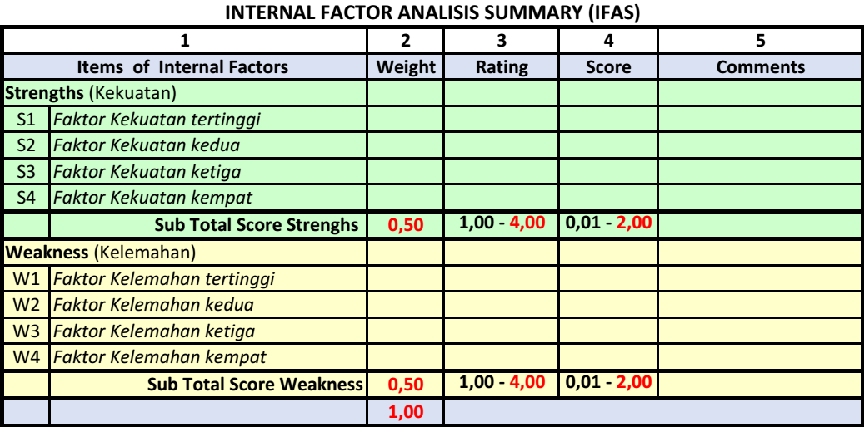

Tabel III.1. Model Template Isian Data pada Analisa SWOT-IFAS
Hasil IFAS = [ Sub Total skor Kekuatan – Total skor Kelemahan ] / 2 Kuadran

- Template Pengisian Data dan Hasil EFAS
- Isikan setiap narasi faktor strategis internal “Kekuatan” ( kolom-1).
- Isikan nilai Weight (bobot, pada kolom-2) setiap faktor, ingat bahwa jumlah total bobot faktor harus sama dengan 0,5.
- Isikan nilai Rating setiap faktor (pada kolom-3), dimulai dari nilai tertinggi 4 s/d 1 untuk Peluang dan Ancaman.
- Hitung Score (Kolom-4) setiap faktor dengan menggunakan rumus Weight X Rating = Score.
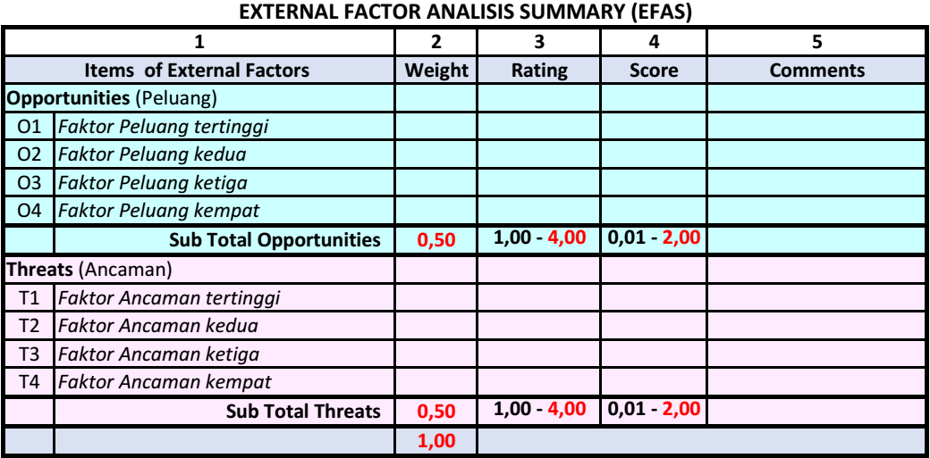

Tabel III.2. Model Template Isian Data pada Analisa SWOT-EFAS
Hasil EFAS = [ Sub Total skor Peluang – Sub Total skor Ancaman ] / 2 Kuadran okuadakuadKuadranKKuadran

- SWOT MATRIX SPACE

Hasil kedua tabel di atas akan dipetakan masing-masing faktor, yaitu internal (kekuatan dan kelemahan) sebagai tabel Analisis IFAS, berikut eksternal (peluang dan tantangan) sebagai analisis EFAS.
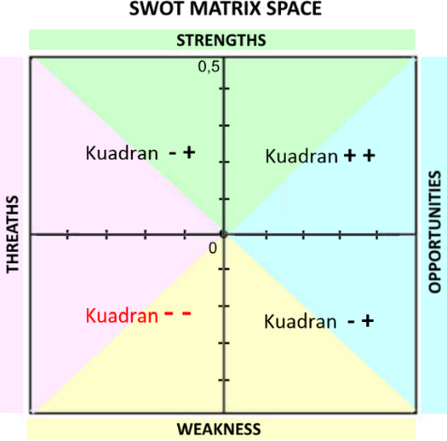

Gambar III.2. Template Kordinat Hasil Pemetaan Analisa SWOT

Selanjutnya membuat grafik format kordinat kuadran positif atau negatif. Bedasarkan Tabel III.8 dan 9, diperoleh masing-masing total Score faktor internal (Kekuatan dan Kelemahan) serta total skor faktor eksternal (Peluang dan Ancaman). Kedua hasil SWOT akan digambarkan sebagai hasil analisis gabungan IFAS dan EFAS, dalam kuadran yang akan membentuk pasangan kordinat titik pada grafik SWOT Matrix Space skala 0,00 s/d 0,50.
Hasil plot kordinat IFAS dan EFAS pada Gambar III.21, kemungkinan akan berada pada salah satu kuadran grafik SWOT Matrix Space :
- Kuantifikasi IFAS
- Kekuatan – Kelemahan > 0 POSITIF, strategi berhasil memakai Kekuatan untuk mereduksi Kelemahan.
- Kekuatan – Kelemahan < 0 NEGATIF, strategi gagal menekan Kelemahan melalui peningkatan Kekuatan.
- Kuantifikasi EFAS
- Peluang – Ancaman > 0 POSITIF, adaptasi strategi berhasil.
- Peluang – Ancaman < 0 NEGATIF, adaptasi strategi gagal.

Analisis selanjutnya adalah menghitung titik kordinat SWOT Matrix Space, dimana dapat di mengerti bahwa SWOT memiliki 4 Quadran faktor internal (Kekuatan dan Kelemahan), dan faktor eksternal (Peluang dan Ancaman), sehingga titik kordinat harus diformula sebagai berikut :
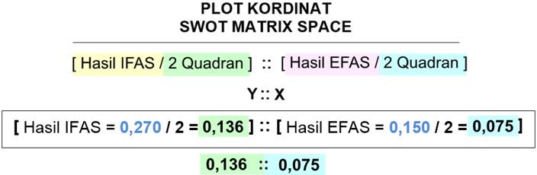

Dari hasil pemetaan kordinat, yang dihitung dengan Hasil IFAS dan EFAS, terdapat 4 (empat) kemungkinan letak posisi kordinat dari empat Quadran akibat dari hasil perhitungan IFAS dan EFAS, yaitu :
  - Hasil IFAS positif dan Hasil EFAS positif;
  - Hasil IFAS negatif dan Hasil EFAS negatif;
  - Hasil IFAS positif dan Hasil EFAS negatif;
  - Hasil IFAS negatif dan Hasil EFAS positif.

Perlu diperjelas bahwa Y (Vertikal) adalah faktor internal, dimana Kekuatan adalah sumbu POSITIF dan Kelemahan sumbu NEGATIF. Berikutnya X (Horisontal) adalah faktor eksternal, Peluang sebagai sumbu POSITIF dan Ancaman sumbu NEGATIF.
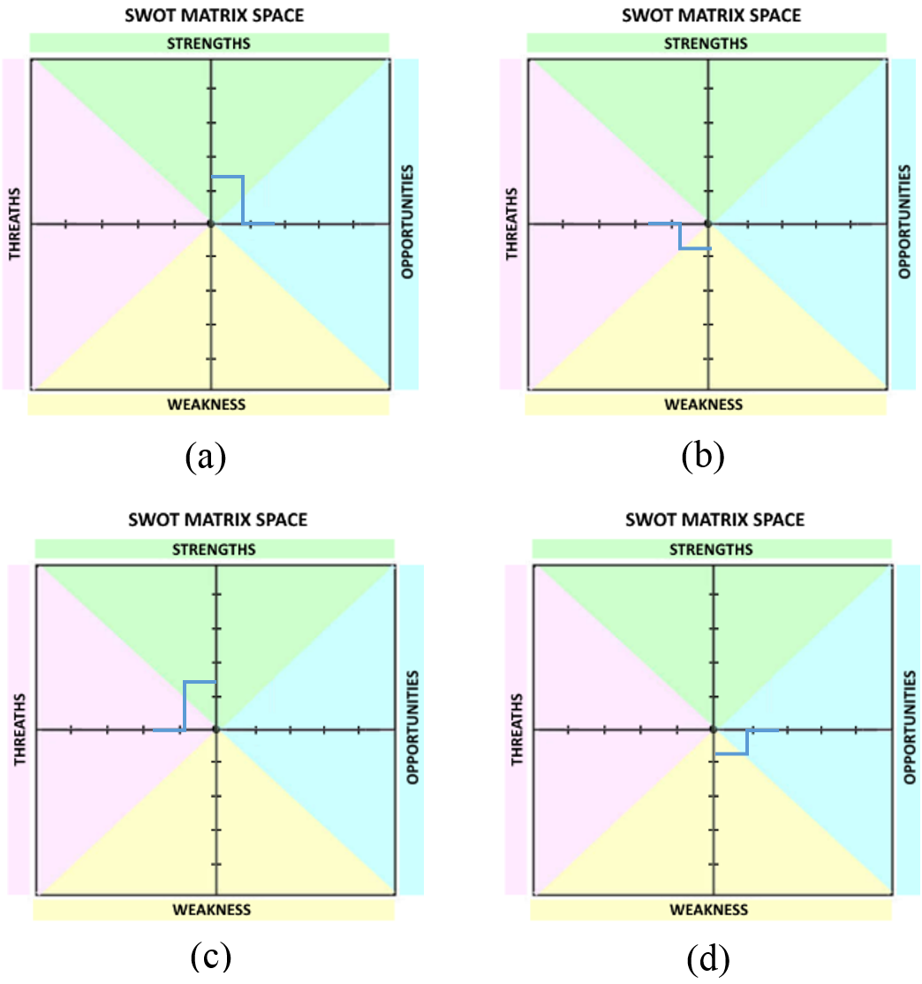
Gambar III. 3. Ada Empat Kemungkinan Hasil Pemetaan Kordinat

  - Keterbatasan Penelitian
Penelitian ini masih membutuhkan upaya pengembangan lebih lanjut, karena banyak keterbatasan data-set yang tidak memberikan hasil pasti (Sukses atau Gagal), kesuksesan pemerintah menjalankan semua program-program strategis untuk pengembangan ekosistem ekonomi digital, ukuran kualitatifnya berada pada wilayah politik.
Penulis melaksanakan penelitian ini untuk melihat gambaran utuh upaya pemerintah dalam menjalankan dengan konsisten implementasi Peta Jalan E-Commerce sebagai program strategis untuk mendorong pertumbuhan ekonomi dengan membangun ekosistem ekonomi digital yang sehat dan kuat memasuki arena persaingan regional dan global.
Beberapa indikator yang digunakan dalam penelitian ini adalah Indeks Kompetitif ekonomi sebuah negara yang dirilis oleh World Economic Forum (WEF), yang juga mencakup ekonomi digital yaitu Network Readiness Index.
Kemudian MGI Connectedness Index (McKinsey Global Institut), dan terakhir adalah Global Connectivity Index (GCI-Huawei) yang semuanya merilis indeks setiap akhir tahun.

